アルゴリズムについて
平田

目次
1.アルゴリズムとは
2.アルゴリズムを知ってると何が違う？
3.アルゴリズムの表現方法
4.アルゴリズムの性能評価
5.変わったアルゴリズム例

1.アルゴリズムとは
アルゴリズムとは、数学、コンピュータなどの分野においての、問題を解くための手順を定式化して表現したものであり、日本語では算法と訳されます。
アルゴリズム研究の主な観点は、どうやって効率的に問題を解くかというところにあり、単純に言えば、どうやって計算量を減らすか？です。
計算量を減らすということは、式の単純化、メモリ資源の節約、処理速度の向上、可読性の向上へと繋がり、現代では、ハードウェアの性能向上のため、実感することは少ないですが、ハードウェア資源の乏しい時代では、アルゴリズムひとつで、アプリケーションの性能が大きく変化するといったこともありました。
また、アルゴリズムの研究はハードウェアの進化に伴い進歩し続けているため、研究はおわることはありません。

2.アルゴリズムを知ってると何が違う？
まず、1でも説明したとおり、速度の向上、可読性の向上が見込めるため、作成するコードの品質を上げることができます。
そして、アルゴリズムは問題の解き方であるため、利用する言語を選ばず、低級言語から高級言語まであらゆる場面で使えるので、環境の変化に強い開発者となります。
1つの問題を解決するためのアルゴリズムは1つではなく、何通りもの方法が存在し、使う側はその時々の用途に応じて、最適な方法を選ぶ必要があります。

3.アルゴリズムの表現方法
アルゴリズムを表現する際には、フローチャートや、UMLのアクティビティ図、シーケンス図等が用いられており、処理内容を図に書き起こすことで、実際にコードを書かずに処理の内容を確かめ、利用するに適しているかの判断を行うことができます。
また、個人的には、基本情報技術者試験の際に出題される擬似言語によるアルゴリズム表現も処理を追い難いですが、やりたいことの理解には役立つかと思います。

表現方法の例
フローチャート
各ステップを箱で表現し、処理の順序を線で繋いだもの。

開始
FORMAT C：/
終了
アクティビティ図
フローチャートに似ているが、並行処理の振る舞いや、オブジェクトなども表現することができる。
米をたく
下ごしらえ
調理する
配膳

シーケンス図
クラスやオブジェクト間のやり取りを時間軸に沿って表現でき、オブジェクトの生存期間や、呼び出しの関係などを表現しやすい。

擬似言語
やりたい事を順番に文章で箇条書きした後、ループや、選択の記号を付けて処理の流れを表現できる。
手帳とかメモ用紙でできるから、手軽、スゴイ！試験終わったらみんな忘れる。
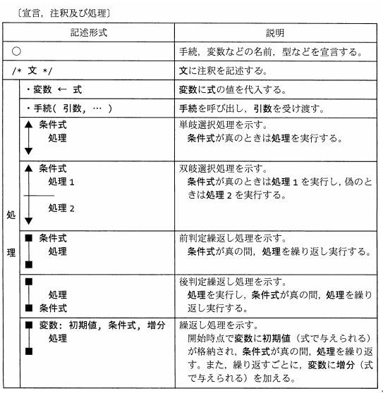

4.アルゴリズムの性能評価
2で書いたとおり、ひとつの問題に対して複数のアルゴリズムが存在し、それぞれのアルゴリズムは以下の観点で性能の評価が行われています。
・処理速度：早く終わるほど優秀
・メモリ使用量：少なく済むほど優秀
・計算の精度：正確に計算できるほど優秀
・プログラムの作りやすさ：簡単に作れるほど優秀

計算の精度、作りやすさは異なるアルゴリズムは実際に動かした際には、そこまで優劣に差が出ず、現在ではメモリ使用量もあまり差は見られませんが、処理速度だけは実際の使い勝手に直結するためアルゴリズムの性能評価では一番重要なです。

例 ）直線探索と二分探索
【前提条件】
・あらかじめ1～100までの数字の入った配列が用意されている。
・ユーザの入力した値を検索する。
・比較回数を処理速度として扱う。

【アルゴリズム】
■直線探索
①配列の先頭要素を選択
②選択された要素の値と入力値を比較
③同じ値であれば処理を終了
異なる場合は次の要素を選択
④②へ戻る

■二分探索
①最低値０、最大値１００を用意
②配列から、（最大値+最低値）/２の要素を選択
③選択された要素の値と入力値を比較
④同じ値であれば処理を終了
要素の値が、入力値よりも小さい場合は最大値、
大きい場合は最低値に今の要素数を設定
⑤②へ戻る

【比較回数】
■直線探索
最低 1：最大 100
■二分探索
最低 1：最大 7 (log2 N)

上記の例のように、2つのアルゴリズムを比較した場合、作りやすさに関しては線形探索のほうが優れていますが、実際に処理を行った場合には、結果を返すまでの速度に大きな開きがあり、アルゴリズムとしては、二分探索のほうが優れているといえます。
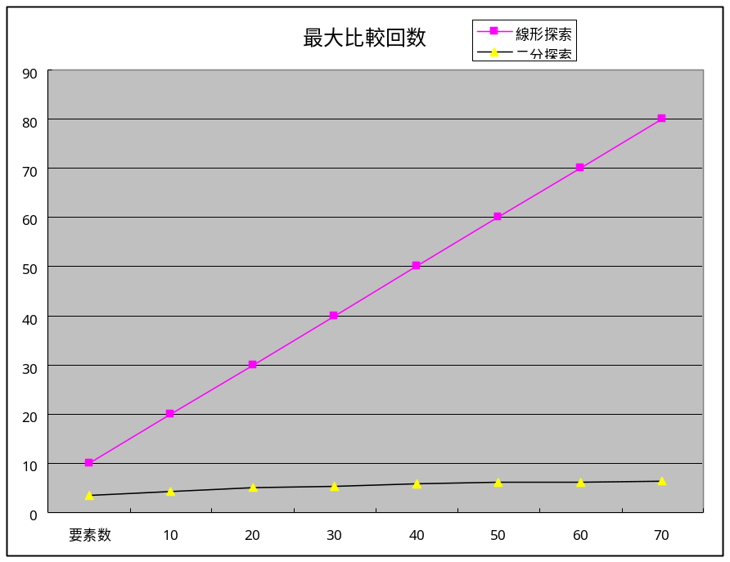

5.変わったアルゴリズム例
①再帰処理（例）ハノイの塔攻略
■ハノイの塔を再帰処理で最短攻略するためのアルゴリズム
再帰処理とは
関数の中から、自分自身の関数を呼び出すことであり、ループと同様に繰り返し処理を行うが、ループよりも柔軟に書くことができ、場合によってはループよりもコードを整理することができる。

ハノイの塔とは？
3本の棒のうち、1本に大きさの異なる円盤が重ねられており、それを他の棒に移し変えるゲーム。
ルール
・棒に重ねられた一番上の円盤以外は動かせない
・一番上の円盤よりも、大きな円盤は重ねてはいけない
棒：A
スタート
棒：B
ゴール
棒：C
移動用
【前提条件】
・棒の名前はA,B,Cとして、AからBへ移し変え終わったら終了とする
・円盤は3枚とする。
・アルゴリズム名を【ハノイ】とする
・引数はカウンタ、取り出す棒、移し変える棒、何もしない棒の順に記述する。

【アルゴリズム（ハノイ）】
①カウンタが0以下の場合は結果を返して終了
②【ハノイ】を呼び出し カウンタ-1,A,C,B
③【ハノイ】を呼び出し カウンタ-1,C,B,A

②ニューラルネットワーク （例）文字認識
■入力された画像からカタカナを判別する
ニューラルネットワークとは
人間の脳の構造を元にして作られた処理方法。
文字解析、音声解析、画像分析など不定形なインプットからの照合や、学習などを行うことができる。

【前提条件】
・16*16ドットの入力欄に手描きで入力を行う。
・カタカナのア～ンまでの文字を照合対象データとして保持している。
・比較の結果、照合率の一番高いものを候補として判別結果として返す。
・照合率が等しいものが複数存在する場合、該当なしとする。
照合対象データ
入力データ
ア
ン
【アルゴリズム】
①画像を16*16の二次元配列に変換する 入力=1:空白=0
②照合対象データと入力データにてAnd演算の合計を取得する。
③And演算の合計値/照合画像データの入力の合計で照合率を算出する。
④照合率が最大のデータを結果として返して終了、重複している場合は該当なしを返して終了

